臺北市大安區仁愛國民小學100學年度資優資源班
六年級下學期教學計畫

導師：李函穎老師

★班務分享：
‧感謝：二日遊會議與籌備工作、二日遊活動支援家長。
‧六年級選修課程較多，原班的活動也較忙碌，期盼家長共同關注小朋友的學習
狀況，可與小朋友討論如何自發的『自我管理』，鼓勵小朋友擬訂具體的管理與
規劃方式、執行與自我鼓勵等，作為升國高中前的準備。
‧課程活動照片分享於第二十二屆的班級網站http://tea.japs.tp.edu.tw/~tlyang/travel.htm
，另發下小朋友六年級上學期的學習成果與影像紀錄光碟一片，內含學生照片 與專題成果發表影片等，歡迎觀賞與收藏。
‧本期高愛迪斯期程：101/3/8(四)~101/5/10(四)。
‧本學期歡送會預定於6/6(三) 12:00-16:00舉辦，敬請蒞臨參與!
‧畢業專輯邀稿─敬請於2月22日(三)中午12：30前賜稿。
‧資訊交流─講座意見、升學資訊……等。
※討論議題：畢業專輯及光碟印製/畢業回饋/謝師宴/師輩秀
※親職資料： P10~P11

課程大綱：

- 生活智慧（必修，團體課，每週一節）
★任課老師：李函穎老師、黃國明老師
★教學目標：透過活動體驗、討論與回饋，透過分組合作貢獻自己所長；並
透過學習策略檢視、探討學習優勢與風格，發展自主學習策略。
★教學內容：
    - 學習達人
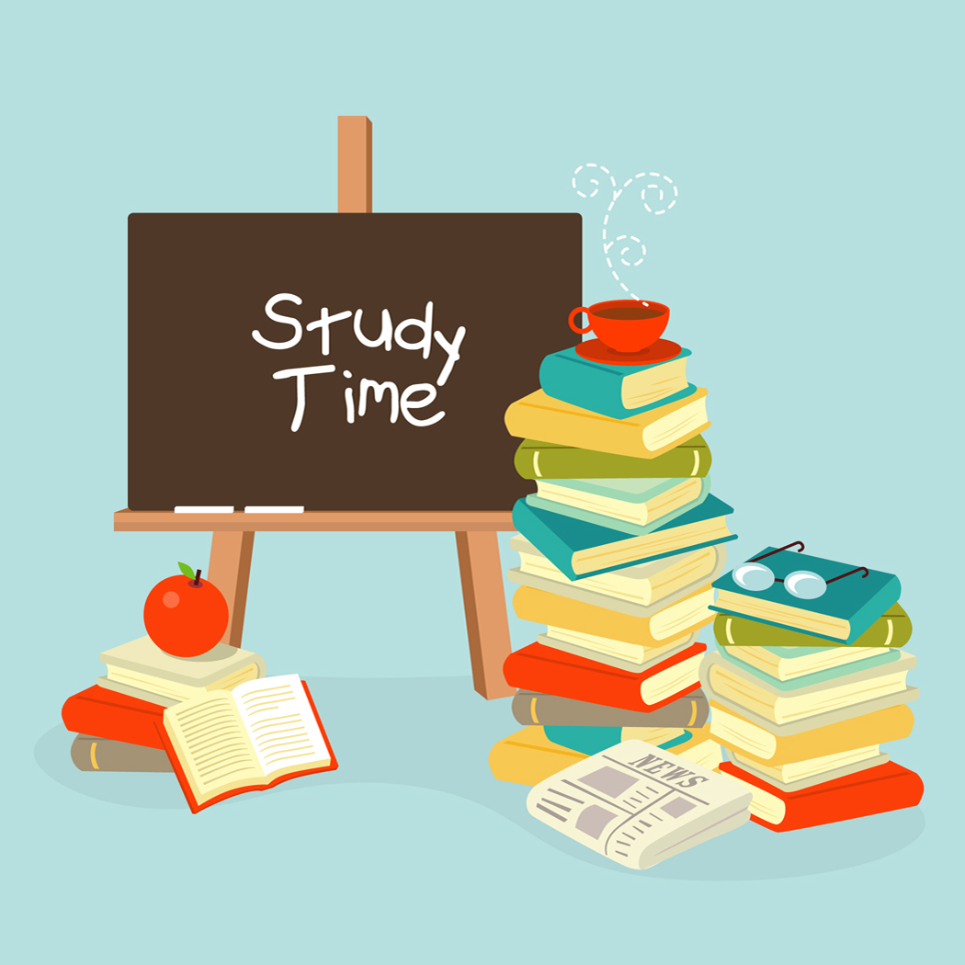
    - 畢業相關活動
    - 參觀活動暖身課程與心得分享
★評量向度：
‧發表與討論 ‧學習態度與出席情形
‧學習單表現

- 專題研究（必修，小組課，每週二節）
★任課老師：李函穎老師、黃國明老師、潘瀅方老師
★教學目標：引導兒童針對自己有興趣的領域主題，透過閱讀指定書籍資料，
並整合相關資料，培養綜合、評鑑，以及批判與統整思考之能力，
進行深入分析之獨立研究，鼓勵兒童成為知識的生產者、行動者。
◎健康生活─探討人體生理現象與構造，學習健康生活習慣。
◎哲學反思─探討人生哲學，思考自我本質，鍛鍊哲學邏輯思維。
◎勵志奮鬥─學習欲挫時如何突破困境，探索自我發揮潛能。
★教學內容：
    - 確定研究主題及擬訂計畫
    - 分析閱讀
    - 心智圖大綱
    - 主題閱讀─蒐集與統整相關資料及文獻
    - 書面報告整理
    - 簡報製作
    - 口頭發表準備
    - 成果發表演練
★評量向度：
‧學習態度與參與情形 ‧資料統整與分析
‧研究成果發表

- 聯課活動（必修，跨年級，每週一節）
★任課老師：黃國明老師、胡麗華老師、廖丹敏老師、潘瀅方老師、
劉又華老師、李函穎老師
★教學目標：透過跨年級分組，學習與他人共處，展現積極合作的行動力；
從活動中培養資優生發揮創意，表現服務與貢獻的精神。
★教學內容：（課程大綱見附件，p4）
    - 讓愛傳出去 ●溫馨歡送情
★評量標準：
‧學習態度與活動參與 ‧創意設計與活動執行
‧分工合作/領導才能 ‧成果展演

- 資訊科學（選修，小組課，每週一節）
★任課老師：李函穎老師、黃國明老師
（課程大綱見附件，p5）

- 數理活動/數理精進班（選修，小組課，每週一節）
★任課老師：黃國明老師、廖丹敏老師
（課程大綱見附件，p6-7）

- 欣賞創作（選修，小組課，每週一節）

★任課老師：胡麗華老師（課程大綱見附件，p8）

- 領域學習（選修，小組級，每週一節）
★任課老師：潘瀅方老師（課程大綱見附件，p9）

- 社會資源運用與專題演講（必修，團體課）
★任課老師：李函穎老師、黃國明老師
★教學目標：透過參觀社教機構及參與專題演講，使兒童有更多元的學習
刺激管道，培養兒童終身學習的精神與運用社會資源的能力。
  - 預定參觀地點及講座：
●3/7─相聲講座 ●4/18─法網恢恢：探訪司法院
●5/23─升學親職講座 ●5-6月─學長姐薪火相傳分享

- 輔導活動（個人或小組，每學期至少3次）
★任課老師：李函穎老師
★教學目標：針對兒童生活、學習、人際等適應問題，適時給予個人或小組
輔導。

★班親會分享與改選……
家長代表及各組組長分享報告

★意見交流…
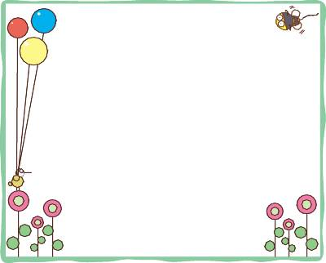

感謝您的參與及支持

